Polowanie na dziki - co należy wiedzieć?
Od pewnego czasu można zaobserwować systematyczny wzrost populacji dzików. To pożyteczne zwierzęta, które można często spotkać w lesie, gdzie jest ich naturalne środowisko. Jednak bywają takie sytuacje, że dziki wyruszają na eskapady do miasta w poszukiwaniu pożywienia. To jeden z wielu powodów, dla których zleca się co roku polowanie na dziki.

Regulacja populacji zwierzyny jest niezwykle istotna
Polowanie na dziki odbywa się nie tylko z powodu grasowania tych zwierząt w aglomeracjach miejskich. Choć faktycznie jest to coraz częściej odnotowywany problem, główną przyczyną wypraw myśliwych jest odpowiednia regulacja populacji tego zwierzęcia. Niektóre z nich mogą zarażać zdrowiu pozostałej populacji ze względu na rozprzestrzeniający się wirus ASF zwany również afrykańskim pomorem świń.

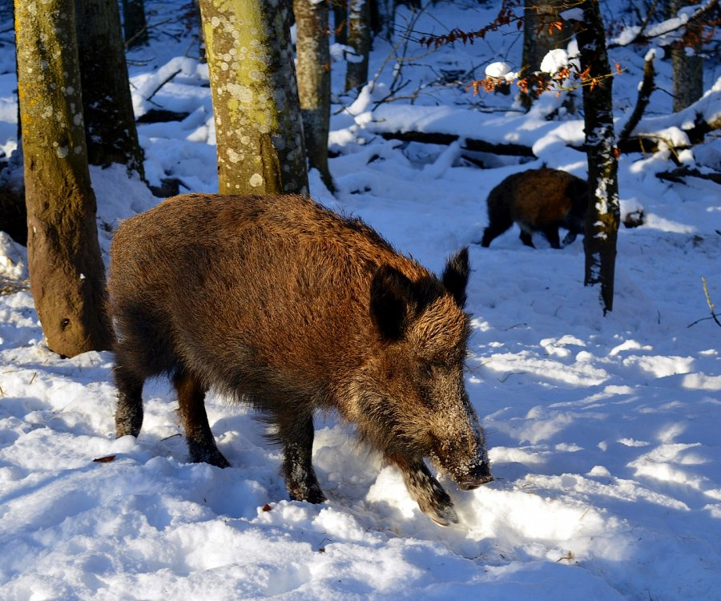
Polowanie na dziki charakteryzuje się wieloma regułami, które należy przestrzegać
Polowanie na dziki wymaga od myśliwych znajomości wielu zasad i informacji. Przede wszystkim najważniejszą z nich jest obecność w związku łowieckim, która umożliwia udawanie się na polowania. Bez tego nie ma mowy o jakichkolwiek leśnych wyprawach z bronią. Co więcej, każda osoba udająca się na polowanie na dziki powinna być niezwykle ostrożna. Istnieją też rozporządzenia dotyczące posiadanej broni, które podobnie jak inne reguły należy bezwzględnie przestrzegać. Więcej praktycznych informacji na ten temat można znaleźć na stronie internetowej firmy Guideir produkującej sprzęt termowizyjny oraz akcesoria dla myśliwych.

